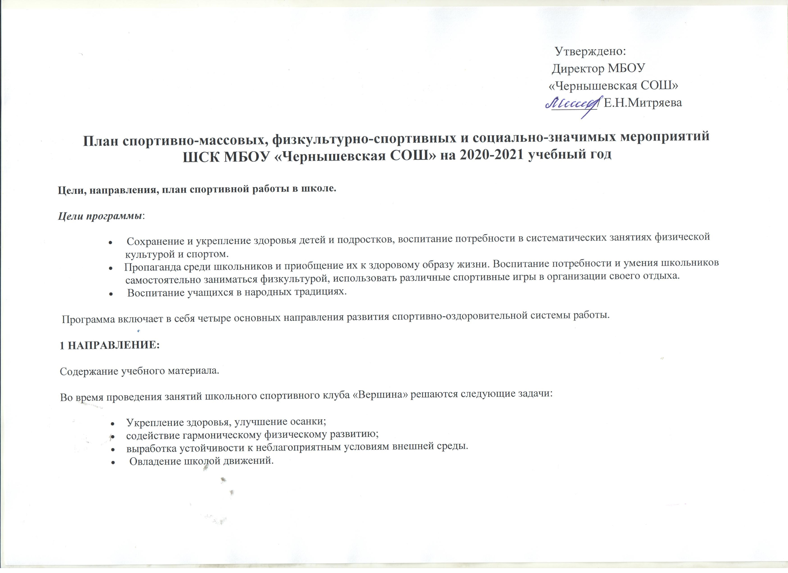
- Развитие координационных (точности воспроизведения и дифференцирования пространственных, временных и силовых параметров движений, равновесия, ритма, быстроты, точности реагирования на сигналы, согласования движений, ориентирования в пространстве) и кондиционных способностей (скоростных, скоростно-силовых, выносливости и гибкости).
- Выработка представлений об основных видах спорта, снарядах и инвентаре, соблюдении правил техники безопасности во время занятий.
- Приобщение к самостоятельным занятиям физическим упражнениями, подвижными играми, использование их в свободное время на основе формирования интересов к определенным видам двигательной активности и выполнения предрасположенности к тем или иным видам спорта.
- Воспитание дисциплинированности, доброжелательного отношения к товарищам, честности, отзывчивости, смелости во время выполнения физических упражнений;
- содействие развитию психических процессов (представления, памяти, мышления и др.) в ходе двигательной активности.
Для закаливания детей проводятся уроки физической культуры на открытом воздухе.
Главная цель уроков на свежем воздухе- закаливание и повышение уровня общей физической подготовки учащихся.
Для всестороннего развития личности программа предусматривает секции по: спортивным играм и легкой атлетике. Дальнейшее развитие культурно-оздоровительной работы предполагает приобретение спортивного инвентаря.
2 НАПРАВЛЕНИЕ
Массовая физкультурно-оздоровительная работа.
Одной из важнейших задач совершенствования учебно-воспитательного процесса является организация двигательного режима школьников, который обеспечивает активный отдых и удовлетворяет естественную потребность в движениях. Спортивные соревнования должны способствовать тому, чтобы привлечь к занятиям физкультурой как можно больше детей, подростков и взрослых. Увеличить число занимающихся физкультурой возможно через расширение спортивных кружков и проводимых соревнований, через привлечение к соревнованиям детей разного возраста, а также родителей и активное участие в соревнованиях болельщиков. Подвижные игры - необходимая, жизненно-важная разрядка, удовлетворяющая естественную потребность детей в активном движении, жажду деятельности, соревнования.
Спортивные игры - важное средство развития ловкости, быстроты, силы, настойчивости, умения действовать в интересах коллектива, умения ориентироваться в сложной ситуации. Игровая деятельность участников соревнований вызывает у зрителей стремление стать такими же ловкими и смелыми, способствует сплочению коллектива учителей и учеников, передача опыта старшего поколения младшим, дает возможность по-новому оценить свое отношение к учебе, своему умственному и физическому развитию.
Реализация данного направления
- Спортивные игры (волейбол, баскетбол, футбол) для 5-11классов (сентябрь-май).
- Осенний кросс (сентябрь - май).
- Школьные соревнования по мини-футболу (в течение года.)
- Районные соревнования по спортивным играм (в течение года).
- Районные соревнования по легкой атлетике (в течение года).
- Спортивные состязания: "Веселые старты" ( в течение года)
- Спортивный праздник, посвященный началу весны «Зарница» (февраль-март).
- Олимпиады по физкультуре.
3 НАПРАВЛЕНИЕ
Пропаганда здорового образа жизни среди детей.
Основная задача - довести до детей, что здоровье - это драгоценность, ради которой действительно стоит не только не жалеть сил, времени, но и отказаться от пагубных привычек. Каждый ребенок должен знать, что здоровый образ жизни - самое надежное средство сохранения и укрепления здоровья.
Реализация данного направления
- Конкурсы рисунков, учащихся 1-4 классов на тему " Мы любим спорт" (ноябрь.)
- Олимпиада по физкультуре (декабрь).
- Конкурсы плакатов среди учащихся 5-8 классов на тему " Спорт - это жизнь" (январь).
- Чествование лучших спортсменов, создание имиджа "спортсмена - здорового человека" (в течение года).
- Чествование лучших команд, привлечение в состав спортивной команды как можно больше учеников, улучшение спортивных достижений (в течение года).
4 НАПРАВЛЕНИЕ
Совместная работа семьи и школы для воспитания здорового поколения.
Вспомним слова известного педагога В.Сухомлинского: "Наиболее полноценное воспитание, как известно, школьно-семейное". Поэтому необходимо вовлечение родителей в работу по обеспечению здоровья учащихся. Взаимоотношения семьи и школы важны на всех этапах школьной жизни, но особую остроту, особое значение они имеют в первые годы пребывания ребенка в учреждении. Между школой и семьей необходимо наладить дружеские, партнерские отношения. Школа и семья в тесном взаимодействии должны не только обучать и воспитывать своих детей, но и заботиться о том, чтобы создать все условия для радостной, творческой и здоровой их жизни.

Реализация данного направления
- Здоровье наших детей - в наших делах (итоги медосмотра, анализ состояния здоровья учащихся).
- Тематические родительские собрания (в течение года).
- Консультации, беседы для родителей (в течение года.)
- Проведение спортивных мероприятий с участием родителей (в течение года).

График проведения спортивных мероприятий ШСК «Вершина» в МБОУ «Чернышевская СОШ» на 2020-2021 учебный год

Вид спортивного состязания | Классы | Дата
Баскетбол | 5-10 | Март
Волейбол | 6-9 | Декабрь
Осенний кросс | 5-11 | Сентябрь
Мини-футбол | 5-11 | Октябрь
Шашки | 2-9 | ноябрь
Легкая атлетика | 5-11 | Апрель
Пионербол | 2-5 | Декабрь
Эстафеты «Морозко» | 1-4 | Январь
Лыжный кросс | 6-11 | Январь

